Những lý do nên ăn cá nhiều hơn

Cá giàu chất dinh dưỡng như khoáng chất, vitamin, protein, DHA... rất tốt cho sức khỏe của mọi người.
Cá giàu axit omega-3 tốt cho tim mạch
Trong cá có chứa rất ít chất béo giống mỡ động vật nên ít gây béo phì, đồng thời có nhiều axít béo omega - 3, thành phần đặc biệt cần thiết đối với qúa trình phát triển não bộ ở con người, đóng vai trò quan trọng trong việc truyền nhận tín hiệu giữa các tế bào.
Thành phần chủ yếu trong omega-3 là DHA giúp thúc đẩy hình thành chất xám trong não và giúp cho trẻ nhỏ phát triển trí thông minh. Ngoài ra, omega – 3 còn giúp cải thiện lưu lượng máu, ngăn chặn bệnh tim mạch, đồng thời làm giảm hiện tượng máu bị vón cục dẫn tới tắc nghẽn mạch máu, phòng tránh đột quỵ. Nếu bổ sung cá vào thực đơn ăn uống của mình thường xuyên, bạn sẽ có một trái tim khoẻ mạnh hơn.

Giảm nguy cơ ung thư
Lợi ích của cá trong việc giảm ung thư đã đượcnghiên cứu trên 35.000 phụ nữ Mỹ, trong đó 32% người khi sử dụng dầu cá có khả năng giảm ung thư vú. Ngoài giảm nguy cơ ung thư vú ở nữ giới, cá còn có thể giúp nam giới giảm nguy cơ phát sinh ung thư tuyến tiền liệt, nếu kết hợp nhiều cá trong chế độ ăn uống.
Tăng khả năng miễn dịch
Một lợi ích của cá nữa, chính là khả năng bổ sung chất dinh dưỡng giúp cơ thểm tăng cường hệ miễn dịch, nâng cao sức đề kháng, qua đó ngăn ngừa bệnh tật hiệu quả. Cá ngừ, cá hồi có nhiều dưỡng chất giúp tăng khả năng chống viêm, tăng cường hệ miễn dịch đồng thời bảo vệ cơ thể khỏi bất kỳ loại nhiễm trùng nào.
Kiểm soát cân nặng
Lợi ích của cá mang lại trong việc giảm cân sẽ khiến bạn thật sự bất ngờ. Hiện tượng béo phì xảy ra khi cơ thể tăng lượng hoóc môn leptin. Nếu bạn bổ xung cá nhiều hơn vào thực đơn sẽ có khả năng làm giảm đáng kể lượng hoóc môn leptin. Cá cũng hợp để bạn đưa vào thực đơn ăn kiêng trong ngày.
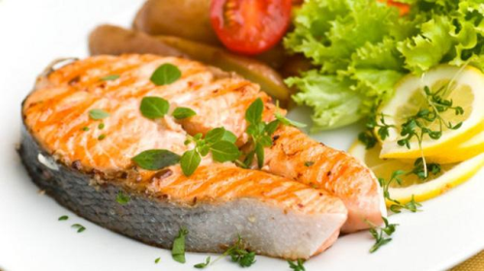
Tốt cho thị lực
Cá không chỉ tốt cho não bộ mà còn giúp mắt khoẻ mạnh hơn. Bổ sung cá thường xuyên vào bữa ăn, sẽ giảm đáng kể tình trạng thoái hóa điểm vàng ở do tuổi tác, làm việc thường xuyên với máy tính. Bên cạnh đó thành phần acid béo omega-3 còn có công dụng tuyệt vời trong việc chống AMD có thể dẫn đến mù lòa.
Bảo vệ xương chắc khỏe
Nhờ hàm lượng lớn vitamin D, khi ăn cá bạn có thể hấp thụ canxi tốt hơn, giúp hệ xương luôn khỏe mạnh, tránh tình trạng đau khớp. Món cá tốt cho những người lớn tuổi, có nguy cơ loãng xương.
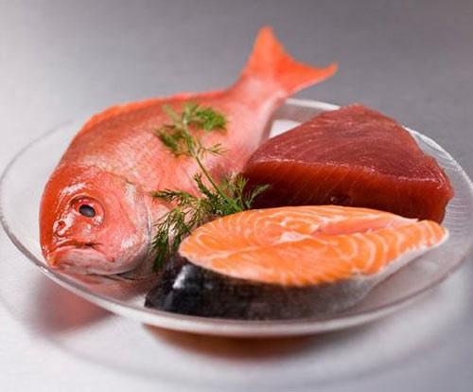
Ngăn chặn chứng mất trí nhớ do tuổi tác
Những nhà nghiên cứu khoa học thuộc Đại học Guelph – Pháp, cho thấy những bệnh nhân bị mất trí nhớ thường do thiếu hụt nồng độ DHA, nên các chức năng của não cũng kém hơn. Cá chứa hàm lượng DHA dồi dào giúp ngăn ngừa chứng alzheimer, dạng phổ biến của bệnh mất trí nhớ ở người lớn tuổi.
Tốt cho hệ tiêu hóa
Protein có trong cá rất dễ hấp thụ, do đó đảm bảo dạ dày không phải làm việc nhiều giờ để tiêu hóa lượng thức ăn. Trong khi đó nếu hấp thụ quá nhiều protein trong các loại thịt, sẽ gây ra chứng thừa đạm, béo phì, tiểu đường.
Giảm mỡ máu
Trong cá có hàm lượng DHA và EPA vừa đủ giúp bạn có thể giảm đáng kể lượng triglycerid trong máu, qua đó giảm tình trạng nhồi máu cơ tim. Thường xuyên bổ sung cá, sẽ làm giảm được 26% hàm lượng triglycerid trong máu.

